Reikalavimai SEM:
- Duotiems grafikams mokėti sudaryti SEM
- rasti Chi-kvadrato p-reikšmę (ir ją mokėti pakomentuoti).
- rasti standartizuotus ir nestandartizuotus kelių koeficientus ir jų statistinius reikšmingumus.
- Dispersijas/kovariacijas/koreliacijas ir jų statistinius reikšmingumus.
- RMSEA (arba kt. indeksus) ir mokėti juos pakomentuoti.
- Nubraižyti duotus grafikus standartizuotoms reikšmėms su r paketu.
- Sugebėti analizę atlikti ir kai duoti duomenys ir kai tik kovariacijų matrica bei stebinių skaičius.

Rekomenduojami R paketai : lavaan, lavaanPlot, semPlot, tidySEM.

- Pavyzdys. Duomenys faile.

Failas trust.sav. Kelių diagrama:
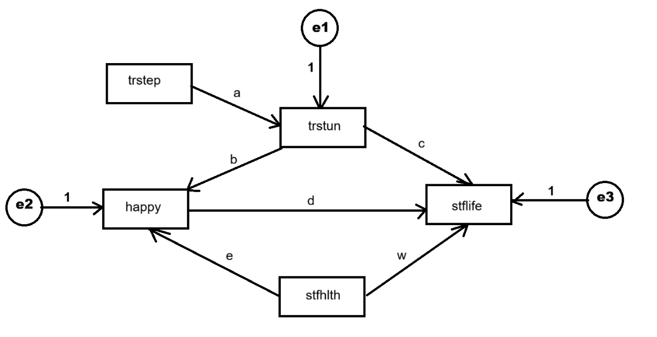

- Modelis

> library(lavaan)
> library(lavaanPlot)

importuojame SPSS fail1 trust.sav
> df<-trust
> df<-na.omit(df)

Sudarome modelį ir jį taikome
> pa.model<-'trstun~trstep\n happy~trstun+stfhlth\n stflife~trstun+happy+stfhlth'
> pa.fit<-sem(pa.model, data=df, std.lv=TRUE)

Koreliacijų nebuvo. Kai yra, tai modelyje naudojama ~~.

- Modelio tikimo chi-kvadrato p-reikšmė ir komentaras

> summary(pa.fit, standardized=TRUE, fit.measures=TRUE)

Model Test User Model:

Test statistic 1.613
Degrees of freedom 3
P-value (Chi-square) 0.656

Chi kvadrato reikšmė rodo gerą modelio tikimą duomenims. Jei duomenų nedaug, tai norime p-reikšmės >0.05. Jei duomenų labai daug, tai p-reikšmė automatiškai bus maža ir ja nebepasitikima. Tada jau žiūrima į indeksus. Pavyzdžiui, imame santykį NC=Test statistic/ Degrees of freedom ir džiaugiamės, kai NC <2 (iš bėdos tinka ir kai NC<3). Beje, gauto modelio atveju NC=0.537.

- RMSEA ir komentaras

Viskas jau yra gauta, tik reikia rasti kur.
Root Mean Square Error of Approximation:

RMSEA 0.000
90 Percent confidence interval - lower 0.000
90 Percent confidence interval - upper 0.102
P-value H_0: RMSEA <= 0.050 0.782
P-value H_0: RMSEA >= 0.080 0.105

Modelis gerai tinka duomenims, kai RMSEA<0.05. Taigi šiuo atveju –tinka.

- Modelio parametrų a, b, c, d, e,w, Var e1, Var e2, Var e3 įverčiai ir jų stat. reikšmingumas

Viskas jau yra gauta, tik reikia rasti kur.

Regressions:
Estimate Std.Err z-value P(>|z|) Std.lv Std.all
trstun ~
trstep 0.635 0.059 10.713 0.000 0.635 0.635
happy ~
trstun 0.157 0.049 3.202 0.001 0.157 0.233
stfhlth 0.156 0.054 2.905 0.004 0.156 0.211
stflife ~
trstun 0.165 0.047 3.493 0.000 0.165 0.196
happy 0.723 0.071 10.108 0.000 0.723 0.581
stfhlth 0.133 0.051 2.586 0.010 0.133 0.144

Variances:
Estimate Std.Err z-value P(>|z|) Std.lv Std.all
.trstun 3.947 0.428 9.220 0.000 3.947 0.597
.happy 2.692 0.292 9.220 0.000 2.692 0.893
.stflife 2.338 0.254 9.220 0.000 2.338 0.502

Visi parametrai statistiškai reikšmingi (visų p-reikšmės < 0.05). Belieka juos surašyti (tiek jau to, kepurėlių ant parametrų nededam, kad nesusimaišytume. Formaliai mes gavome ne pačią parametro reikšmę, o tik jos apytikslį įvertį – tą kepurėlė ir simbolizuoja):
a = 0.635, b = 0.157, c = 0.165
d = 0.723
e =0.156
w =0.133
Var e1 =3.947, Var e2 =2.692, Var e3= 2.338

- Grafikas su standartizuotais koeficientais

> lavaanPlot(model=pa.fit, coefs=TRUE, stand=TRUE, covs=FALSE)

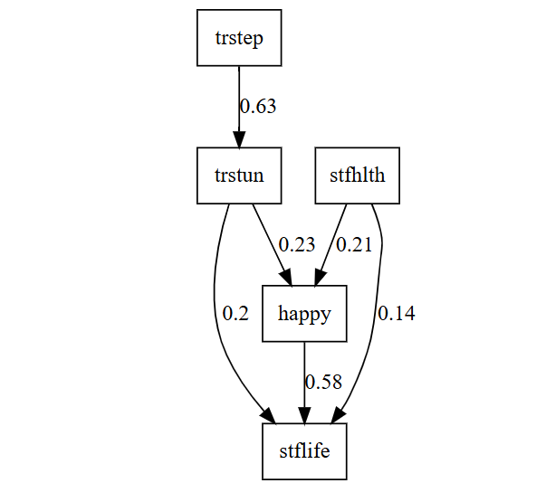

Ne visiškai kopija pradinio brėžinio, bet visi keliai yra tie, kurių reikia. O liekamųjų paklaidų nesimato (ir gerai, kad nesimato – mažiau brėžinys apkrautas. Iš kelių koeficientų matome, pasitenkinimas gyvenimu labiausiai veikiamas žmogaus laimingumo, ir t.t.

2. Pvyzdys. Duomenys duoti kovariacine matrica ir nurodyta, kiek jų buvo.

Kovariacinė matrica:
 | A | B | C | D | E | F
A | 7 | 4.7 | 4.4 | 1.8 | 1.1 | 0.7
B | 4.7 | 7.3 | 3 | 2 | 1.3 | 0.8
C | 4.4 | 3 | 5.2 | 1.5 | 0.9 | 1
D | 1.8 | 2 | 1.5 | 4.7 | 2.5 | 1.5
E | 1.1 | 1.3 | 0.9 | 2.5 | 3 | 0.9
F | 0.7 | 0.8 | 1 | 1.5 | 0.9 | 5.5

n=170

SEM schema:
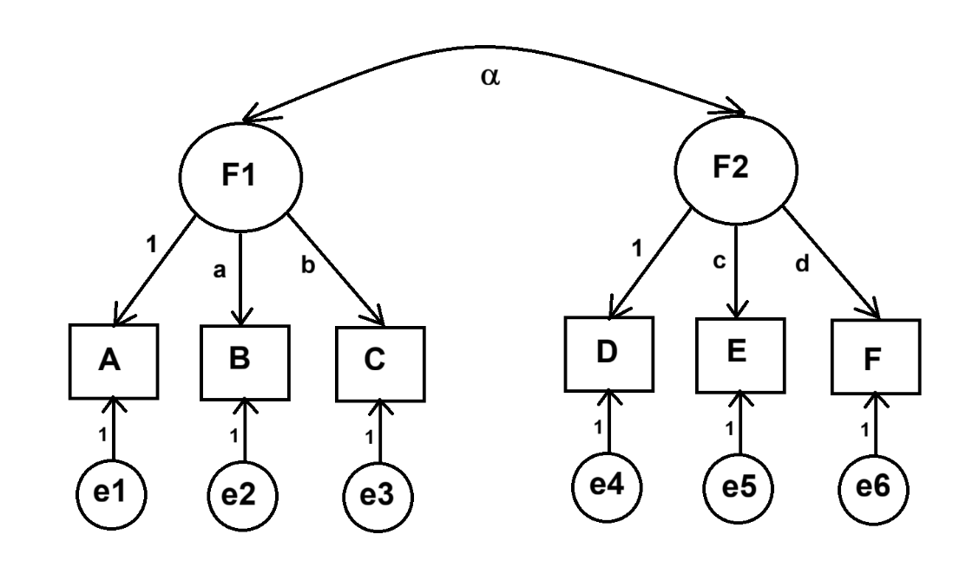

- Duomenų nuskaitymas.

> library(lavaan)
> library(lavaanPlot)
> cov_matrix <- matrix(c(7, 4.7, 4.4, 1.8, 1.1,0.7,4.7, 7.3, 3, 2, 1.3, 0.8, 4.4, 3, 5.2, 1.5, 0.9, 1, 1.8, 2, 1.5, 4.7, 2.5, 1.5, 1.1, 1.3, 0.9, 2.5, 3, 0.9, 0.7, 0.8, 1, 1.5, 0.9, 5.5), nrow = 6, byrow = TRUE, dimnames = list(c('A', 'B', 'C', 'D', 'E', 'F'), c('A', 'B', 'C', 'D', 'E', 'F')))

Pasitikriname

> cov_matrix
A B C D E F
A 7.0 4.7 4.4 1.8 1.1 0.7
B 4.7 7.3 3.0 2.0 1.3 0.8
C 4.4 3.0 5.2 1.5 0.9 1.0
D 1.8 2.0 1.5 4.7 2.5 1.5
E 1.1 1.3 0.9 2.5 3.0 0.9
F 0.7 0.8 1.0 1.5 0.9 5.5

- Modelis

> sem.model<-'F1=~A+B+C\n F2=~D+E+F\n F1~~F2'
> sem.fit<-sem(sem.model, sample.cov=cov_matrix, sample.nobs = 170)

- Modelio tikimo chi-kvadrato p-reikšmė ir komentaras
> summary(sem.fit, standardized=TRUE, fit.measures=TRUE)

Model Test User Model:

Test statistic 10.014
Degrees of freedom 8
P-value (Chi-square) 0.264

Modelis duomenims tinka (p>0.05)

- RMSEA ir komentaras

Viskas jau yra gauta, tik reikia rasti kur.
Root Mean Square Error of Approximation:

RMSEA 0.038
90 Percent confidence interval - lower 0.000
90 Percent confidence interval - upper 0.103
P-value H_0: RMSEA <= 0.050 0.544
P-value H_0: RMSEA >= 0.080 0.173

RMSEA reikšmė 0.038<0.050 irgi rodo, kad modelis duomenims tinka.

- Modelio parametrų a, b, c, d, e,w, Var e1, Var e2, Var e3 įverčiai ir jų stat. reikšmingumas

Viskas jau yra gauta, tik reikia rasti kur.
Latent Variables:
Estimate Std.Err z-value P(>|z|) Std.lv Std.all
F1 =~
A 1.000 2.517 0.954
B 0.735 0.079 9.340 0.000 1.850 0.687
C 0.688 0.066 10.377 0.000 1.731 0.761
F2 =~
D 1.000 2.014 0.932
E 0.613 0.107 5.709 0.000 1.234 0.714
F 0.368 0.103 3.567 0.000 0.741 0.317

Covariances:
Estimate Std.Err z-value P(>|z|) Std.lv Std.all
F1 ~~
F2 1.902 0.457 4.161 0.000 0.375 0.375

Variances:
Estimate Std.Err z-value P(>|z|) Std.lv Std.all
.A 0.624 0.444 1.405 0.160 0.624 0.090
.B 3.833 0.482 7.953 0.000 3.833 0.528
.C 2.173 0.316 6.883 0.000 2.173 0.420
.D 0.618 0.644 0.960 0.337 0.618 0.132
.E 1.460 0.288 5.062 0.000 1.460 0.490
.F 4.919 0.545 9.032 0.000 4.919 0.900
F1 6.335 0.871 7.277 0.000 1.000 1.000
F2 4.055 0.814 4.983 0.000 1.000 1.000

a = 0.735; b = 0.688, c=0.613, d= 0.368. a =1.902, Var e1=0.624, Var e2=3.833,….

Yra dvi statistiškai nereikšmingos dispersijos, bet tai nėra jau taip blogai – taip gerai sumodeliavome, kad net praktiškai tiksliai priklausomybes aprašėme (kuo dispersija mažesnė, tuo modelis tikslesnis).

6) Grafikas su standartizuotais koeficientais
> lavaanPlot(model=sem.fit, coefs=TRUE, stand=TRUE, covs=TRUE)
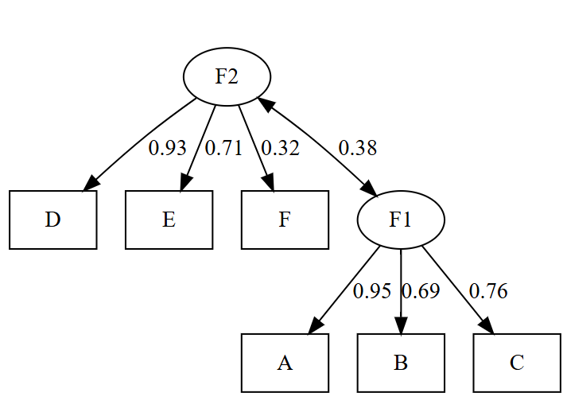
Matome, kad F1 ir F2 koreliuoja nelabai stipriai (koreliacija = 0.38). Svarbiausią įtaką F1 daro kintamajam D, o F2 – kintamajam A.

